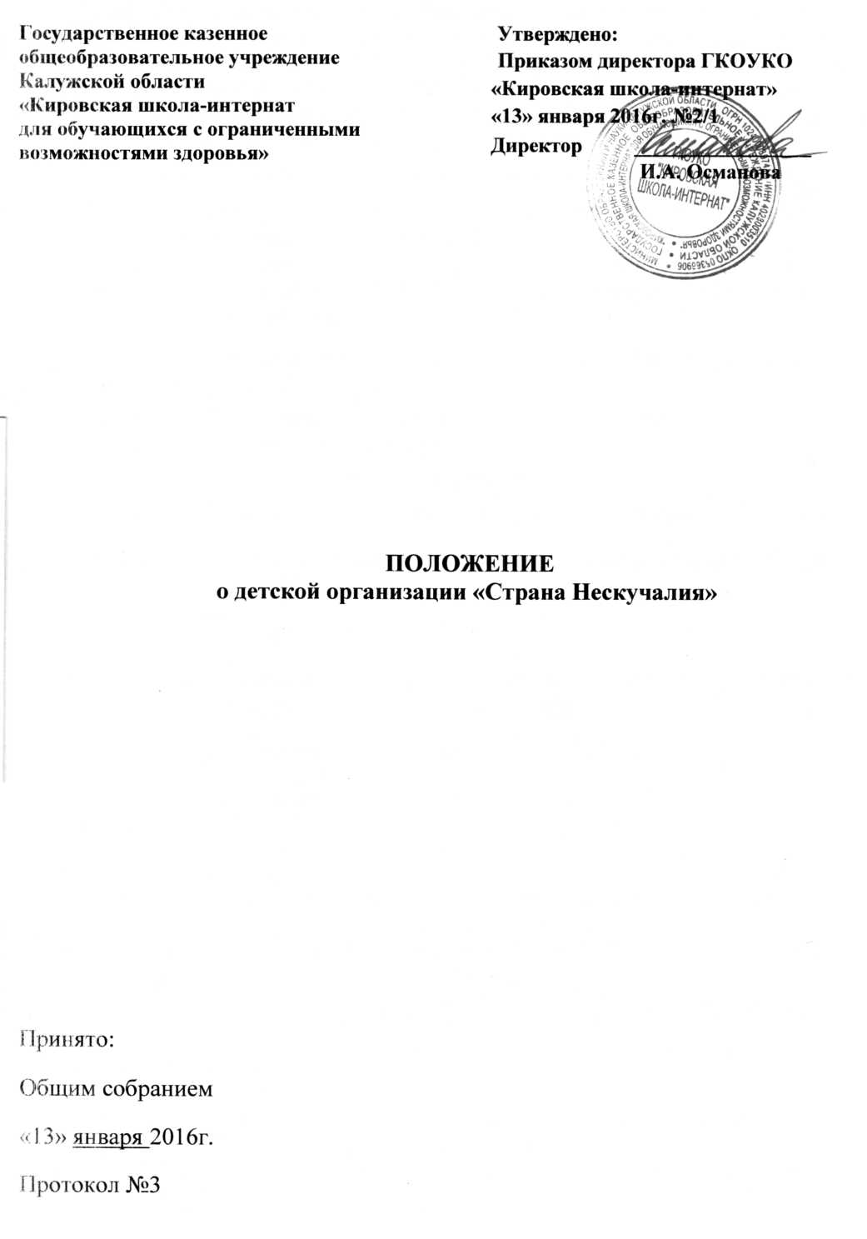

1 .ОБЩИЕ ПОЛОЖЕНИЯ.

- Настоящее положение разработано в соответствии с Федеральным законом от 29.12.2012 № 273 - ФЗ «Об образовании в Российской Федерации», Федеральным законом «О государственной поддержке молодежных и детских общественных объединений, Письмом Министерства образования России от 11.02.2000 № 101/28 -16 «Методические рекомендации о расширении детских и молодежных объединений в образовательных учреждениях», уставом школы и является локальным актом, регламентирующим деятельность детской организации в Государственном казенном общеобразовательном учреждении Калужской области «Кировская школа-интернат».

- Положение утверждается директором образовательного Учреждения.
- Детская организация «Страна Нескучалия» является добровольным формированием воспитанников школы - интерната образовательного Учреждения.

- Основной целью деятельности детской организации образовательного Учреждения «Страна Нескучалия» является активное содействие становлению сплоченного коллектива как действенного средства воспитания обучающихся.

- Членами детской организации «Страна Нескучалия» являются воспитанники школы-интерната 1-12 классов.

- Высшим органом детской организации «Страна Нескучалия» является конференция, представительским органом - общее собрание.

II ЗАДАЧИ:
1. Обеспечение эффективного взаимодействия обучающихся, их родителей и педагогов.

2. Приобретение детьми знаний, умений и навыков самоуправления, демократического стиля взаимоотношений.

3. Самовоспитание и саморазвитие детей.

4.Организация планирования и анализа деятельности детской организации «Страна Нескучалия», деятельности классных ученических советов.

5.Координация деятельности классных советов.

6.Оптимальное решение повседневных задач воспитания.

7. Содействие:
- развитию ребенка как личности:
- реализации инициатив обучающихся во внеурочной деятельности;
- разрешению конфликтных ситуаций с участием обучающихся;
- формированию сознательного и ответственного отношения к правам и обязанностям обучающихся;

III. ОРГАНИЗАЦИЯ ДЕЯТЕЛЬНОСТИ

3.1. Конференция собирается два раза в год.
В компетенцию конференции входит:
- принятие, дополнение и изменение законов детской организации Учрждения;
- рассмотрение и утверждение положений, памяток, инструкций;
- определение основных направлений деятельности детской организации «Страна Нескучалия»;

- формирование министерств;
- заслушивание отчётов по проведённой работе;
- оценивание результатов деятельности министерств;
- принятие плана работы на следующий учебный год;
- ежегодные выборы президента, премьер - министра и кабинета министров.
3.2. Общее собрание является представительским органом ученического самоуправления. Решения общего собрания обязаны выполнять все обучающиеся образовательного Учреждения.
Общее собрание проводится не реже одного раза в четверть и оформляется протоколом.
В состав общего собрания входят:
- зам. директора по ВР;
- вожатый образовательного Учреждения:
-педагог организатор;
- президент;
- премьер-министр;
- министры:
- по два представителя от каждой ступени «Страны Нескучаяии».
Общее собрание считается правомочным в случае присутствия на заседании не менее 2/3 от общего числа членов. Решения принимаются большинством голосов присутствующих. Координирует деятельность Общего собрания вожатый.
Обязанности общего собрания:
- организует выполнение решений совместно с зам. директора по ВР, вожатым; педагогом организатором и педколлективом;
- отстаивают права и интересы детской организации «Страна Нескучалия»;
- составляет и принимает план работы организации, вносит в него необходимые изменения;
- утверждают награды и поощрения;
- решает все вопросы, связанные с деятельностью детской организации «Страна Нескучалия».
Кабинет министров является исполнительным органом,
3.3. Кабинет министров - координирует деятельность всех органов и объединений обучающихся,
- помогает планировать и организовывать внеклассную и внешкольную работу:
- - организует самообслуживание обучающихся, их дежурство;
- - устанавливает шефство старшеклассников;
- - помогает организовывать и проводить собрания обучающихся;
- - организует выпуск стеной газеты;
- - принимает участие в обсуждении плана подготовки важнейших мероприятий;
- - заслушивает отчеты о работе своих рабочих органов;
- - принимает участие в обсуждении вопросов поощрения и наказания обучающихся;
- - принимает решения об использовании обучающимися заработанных ими денег;
- - помогает организовывать соревнования между классами, подводит итоги.
Кабинет министров ежегодно (в начале учебного года) отчитывается о результатах своей деятельности на конференции обучающихся в образовательном Учреждении.
Гласность работы Кабинет министров обеспечивается через стенную печать и старост классов.
Кабинет министров ведет протоколы своих заседаний в соответствии с инструкцией по делопроизводству в образовательном Учреждении.
IV. КОМПЕТЕНЦИИ
Организует проведение заседаний совета
Президент
председательствует на них. Организует и руководит деятельностью классных ученических советов.

Является заместителем председателя конференции
Организует массовые мероприятия Учреждения.
Отвечает за информированность обучающихся и педагогов о деятельности совета ученической конференции.

Помогает руководству школы, педагогическому коллективу в получении каждым обучающимся основного общего образования; в освоении школьниками основами наук; способствует выполнению всеми обучающимися правил внутреннего распорядка Учреждения, единых педагогических требований. Организует взаимопомощь в учении, помогает в организации и проведении вечеров по предметам.

Содействует педагогическому коллективу в организации внеурочной воспитательной работы, в воспитании сознательной дисциплины и культуры поведения школьников, развили и самообслуживания, выработке у обучающихся бережного отношения, к общественной собственности. Помогает в организации и проведении вечеров, конкурсов, праздников, спортивных мероприятий. КТД.

Организует самообслуживание в Учреждении; уборку классных и спальных комнат, школьной территории; способствует сохранности оборудования классных комнат, комнат отдыха, спален; при необходимости организует ремонт. Помогает педагогическому коллективу организовывать и проводить летнюю трудовую практик Участвует в создании трудовых бригад обучающихся 7-12 классов, содействует организации их эффективной деятельности.

Премьер - министр
Министерство образования
Министерство культуры.
Министерство труда
Содействует руководству Учреждения, педагогическому коллективу и медицинскому персоналу в приобретении воспитанникам знаний о себе, своем физическом нравственном и психическом здоровье; формировании системы навыков коммуникативного поведения. Проверяет:
- качество уборки спален, классов, интерната обучающимися 7-12 классов;
- организует помощь воспитателям при помывке младших воспитанников в бане;
3) контролирует состояние внешнего вида.

Министерство чистоты и порядка

Министерство спорта. Помогает педагогическим работникам в
организации и проведении утренней зарядки,
различных спортивных мероприятий, в организации
работы спортивных секций.

Консультантами в организации деятельности министерств являются (по согласованию): заместитель директора по учебно-воспитательной работе, заместитель директора по воспитательной работе, педагог организатор, медицинский персонал Учреждения, которые выполняют просветительскую и методическую функции.
.

